**MANITOBABRØD MED MALTET RUG**

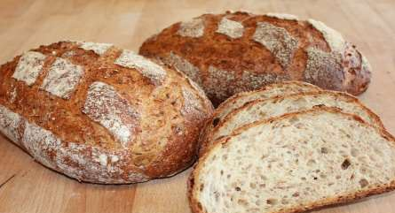

HVEDE

# Opskrift direkte køl

**Italiensk manitobamel (varenr. 1077)** 8000 g. 8000 g

Maltede rugflager (varenr. 1030) 2000 g. 2000 g

Mafioso/Ciabatta 5% (varenr. 20085) 500 g. 500 g.

Vand 8200 g. 8200 g.

Gær 200 g. 100 g.

Salt (varenr. 1150) 220 g. 220 g.

Samlet vægt 18920 g. 18920 g.

# Fremstilling direkte køl

Æltetid 5 min. L 10/15 min. H 5 min. L 10/15 min. H

**(dejen skal slippe kedlen, husk at anvende meget koldt vand pga. den lange æltetid)**

Dejtemperatur 26-27°C 24°C Dejmodning 60 min. foldes efter 30 min. 30min. foldes, sættes på køl Kølemetode min. 6 timer/ max. 48 timer ved 2-5°C Vægt 550-650 g. 550-650 g.

Hviletid i afvejede stykker: 20 min. 20 min.

Opslåning: Formes som brød, sættes i raskekurve eller på melede plader, sigtes let med rugmel.

# Fremstilling direkte køl

Raskning 45/50 min. ved 25°C 60/75 min. ved 22/24°C

Snittes snittes 3 gange langs og 4-6 gange på tværs som et harlekinmønster Dampes 5/8 sek. 5/8 sek.

Afbagning 40/45 min. sættes ind ved 250°C og skrues ned til 210°C

Åbent spjæld efter 30 min. bagetid.

# Kalkulation

Pris pr. 1000 g. 5,45 kr.

Pris pr 600 g. brød 3,27 kr.

Mel-compagniet, Jernet 17, DK-6000 Kolding 7545 4700 - [www.melcompagniet.dk](http://www.melcompagniet.dk/) – [salg@melco.dk](mailto:salg@melco.dk)